SỞ GIÁO DỤC VÀ ĐÀO TẠO TP. HCM |  |  | KIỂM TRA HỌC KÌ 1 |  |  |  | - NĂM HỌC: 2016 - 2017
TRƯỜNG THCS – THPT HOA SEN |  |  | MÔN: | VẬT LÝ |  |  | - KHỐI: | 10
 |  |  | THỜI GIAN: |  | 45 | phút | (Không kể thời gian phát đề)

Câu 1. (2,0 điểm)
Phát biểu và viết biểu thức của định luật II Newton ? Giải thích và nêu đơn vị của các kí hiệu trong biểu thức?

Câu 2. (1,0 điểm)
Phát biểu và viết biểu thức của định luật vạn vật hấp hẫn?

Câu 3. (1,0 điểm)
Phát biểu điều kiện cân bằng của một vật rắn chịu tác dụng của ba lực không song song?

Câu 4. (2,0 điểm)
a. Một chất điểm chịu tác dụng đồng thời của 2 lực có độ lớn F₁= 50 N và F₂= 60 N. Biết góc hợp bởi giữa hai lực là 60⁰. Tìm độ lớn hợp lực của hai lực đó.
b. Cho hai lực đồng quy có độ lớn F₁ =40 N và F₂ =22 N. Cho biết độ lớn của hợp lực là
F = 18 N. Hãy tìm góc giữa hai lực?

Câu 5. (1,0 điểm)
Tính lực hấp dẫn giữa hai chiếc xe tải khi chúng ở cách nhau 1 km. Biết khối lượng mỗi chiếc xe tải lần lượt là 250 kg và 500kg. ( với G = 6,67.10⁻¹¹N.m²/kg²)

Câu 6. (1,5 điểm)
Một lò xo có khối lượng không đáng kể, có chiều dài tự nhiện 48 cm. Lò xo được treo theo phương thẳng đứng, có độ cứng 250 N/m. Khi bị kéo bằng lực 10N thì lò xo lúc này có chiều dài là bao nhiêu.

Câu 7. (0,5 điểm)
Một vật có khối lượng 1,8 tấn đang chuyển động trên một đường thẳng nằm ngang với vận tốc 43,2km/h thì hãm phanh với lực hãm bằng 900N. Hệ số ma sát 0,25. Cho g =10 m/s². Tính gia tốc của vật ?

Câu 8. (1,0 điểm)
Kéo một tấm gỗ nặng 100kgchuyển động thẳng đều dưới tác dụng của lực kéo F= 100 N. Xác định hệ số ma sát trượt của tấm gỗ và sàn ? Cho g= 10m/s².

----HẾT----
Học sinh không được sử dụng tài liệu. Giám thị không giải thích gì thêm.
Họ tên học sinh: …………………………………….. Số báo danh:……………….. ………….……
Chữ kí của giám thị 1: ……………………………… Chữ kí của giám thị 2:……..… ……….…….
SỞ GIÁO DỤC VÀ ĐÀO TẠO TP. HCM |  |  |  |  | KIỂM TRA HỌC KÌ 1 |  |  |  | - NĂM HỌC: 2016 - 2017
TRƯỜNG THCS – THPT HOA SEN |  |  |  |  | MÔN: | VẬT LÝ |  |  | - KHỐI: |  | 10
 |  |  |  |  | THỜI GIAN: |  | 45 | phút | (Không kể thời gian phát đề)
HƯỚNG DẪN CHẤM
CÂU | ĐÁP ÁN (cần vắn tắt – rõ các bước được điểm) | ĐIỂM | LƯU Ý (Nếu có)
Câu 1 | - Phát biểu: Gia tốc của một vật cùng hướng với lực tác dụng lên vật. Độ lớn của gia tốc tỉ lệ thuận với độ lớn của lực và tỉ lệ nghịch với khối lượng của vật.  - Biểu thức: 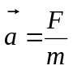 hay 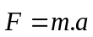  Trong đó:  - F là lực tác dụng lên vật, có đơn vị N.  - a là gia tốc của vật, có đơn vị là m/s².  - m là khối lượng của vật, có đơn vị là kg. | 0,75đ  0,5đ  0,25đ  0,25đ  0,25đ
Câu 2 | - Phát biểu: Lực hấp dẫn giữa 2 chất điểm bất kì tỉ lệ thuận với tích 2 khối lượng của chúng và tỉ lệ nghịch với bình phương khoản cách giữa chúng.  - Biểu thức: 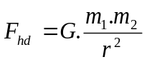 | 0,5đ  0,5đ
Câu 3 | - Điều kiền cân bằng của một vật rắn chịu tác dụng của ba lực không song song là:  + Ba lực đó phải có giá đồng phẳng và đồng quy.  + Hợp của hai lực phải cân bằng với lực thứ ba: 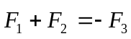 | 0,5đ  0,5đ
Câu 4 | a. Độ lớn hợp lực của hai lực:  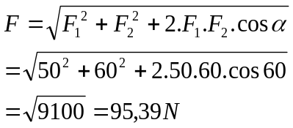  b. Góc giữa hai lực:  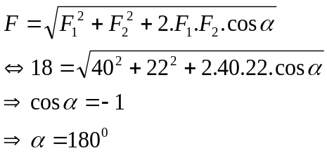 | 0,25đ  0,5đ  0,25đ  0,25đ  0,25đ  0,25đ  0,25đ
Câu 5 | Lực hấp dẫn giữa hai chiếc xe tải:  Đổi: 1 km = 1 000 m  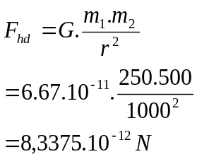 | 0,25đ  0,5đ  0,25đ
Câu 6 | Đổi 48cm= 0,48m  Chiều dài của lò xo khi có lực tác dụng:  F_{k} = F_{đh}  ⬄ 10 = k.| ∆l|  ⬄ 10 = k.|l-l₀|  ⬄ 10 = 250.|l-0,48|  ⬄ l = 0,52 m | 0,25đ  0,25đ  0,5đ  0,25đ  0,25đ
Câu 7 | Gia tốc của vật: Áp dụng định luật II Niu tơn:  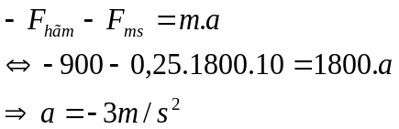 | 0,25đ  0, 25đ
Câu 8 | Do tấm gỗ trượt đều trên sàn, a= 0  F_{kéo}= F_{ms}= 100 N  + Hệ số ma sát trượt của tấm gỗ với mặt sàn  μ = F_{ms} / m.g = 100/ 100.10 = 0,1 | 0,25đ  0,2 5đ  0,5đ
---HẾT---

